**ВОПРОСЫ К ЛАБОРАТОРНОЙ РАБОТЕ №7:**

1) Что такое обобщение (generic)?

* **Обобщение (generic)** – параметризированный тип, позволяющий создать классы, структуры, интерфейсы, методы и делегаты, в которых обрабатываемые данные указываются в виде параметра.

Преимущество использования обобщений — в возможности избежать упаковки и распаковки значимых типов. Это позволяет увеличить производительность кода. Также благодаря обобщениям код можно использовать повторно.

2) Пусть дан фрагмент листинга. В какой строчке содержится ошибка?

Ошибки нет.

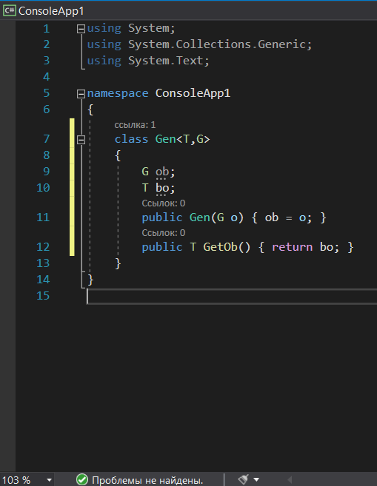

3) Как можно наложить определенное ограничение на параметр?

**class A <T> where T : ограничения…**

Ограничением могут быть следующие типы:

* Классы (в качестве ограничения может применяться только один класс);
* интерфейсы;
* class – универсальный параметр должен быть классом;
* struct – универсальный параметр должен быть структурой;
* new() – универсальный параметр должен иметь общедоступный (public) конструктор без параметров.

4) Как можно наложить несколько ограничений на параметр?

При использовании нескольких ограничений, задать их можно в строгом порядке:

1. Название класса, class или struct. Эти ограничения нельзя применять одновременно.
2. Название интерфейса.
3. new(). ограничение new() нельзя использовать одновременно с ограничением типа значения

Например, ***class UserList<T> where T: User , IUser , new() { }***

Можно задать ограничения нескольким универсальным параметрам:

***class UserList<T, U, V>***

***where T: User***

***where U: new()***

***{}***

5) Перечислите все существующие ограничения на типы данных обобщения.

**Неприкрытое ограничение типа: (связь между парам. типа)**class MyObj<T,V> where V : T {…  
//V=T или наследник от него.

**Ограничение ссылочного типа:**class Test<T> where T : class { }  
//все типы-классы, интерфейсы, делегаты, массивы, string.

**Ограничение на интерфейс:**where T : IComparable<T>  
//должны реализовать обобщённый интерфейс.

**Ограничение типа значения:**  
class Test<T> where T : struct { }  
//аргумент имеет значимый тип (с поддержкой null не подходят).

**Ограничение на базовый класс:**  
public class A { }  
public class B : A { }  
public class C { }

public class Link<U> where U : A { }

Link<B> b = new Link<B>()  
Link<C> c = new Link<C>() //нельзя

**Ограничение на конструктор:**  
public class Link<U> where U : new() { }  
//тип должен иметь неабстрактный тип, имеющий открытый конструктор без параметров.

**6. Какое ограничение на тип задано в следующем фрагменте листинга?**

**Ограничение ссылочного типа:**

interface A { }

class Test where T : class { }

class A { }

class В : A { }

class С { }

class Test<T> where T : A { } т - это класс а

**7. Какое ограничение на тип задано в следующем фрагменте листинга?**

**Ограничение на базовый класс:**

class A { }

class В : A { }

class С { }

class Test where T : A { }

**8. Какое ограничение на тип задано в следующем фрагменте листинга?**

interface A { }

class Test<T> where T : struct { } Т - это структура

9) Приведите примеры, когда обобщенный класс может действовать как

базовый или производный класс.

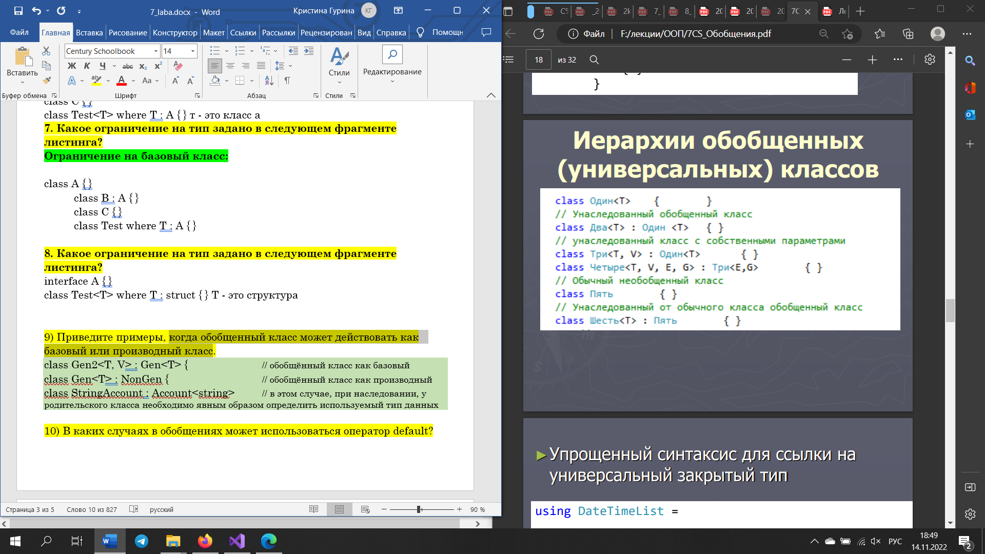

class Gen2<T, V> : Gen<T> { // обобщённый класс как базовый

class Gen<T> : NonGen { // обобщённый класс как производный

class StringAccount : Account<string> // в этом случае, при наследовании, у родительского класса необходимо явным образом определить используемый тип данных

10) В каких случаях в обобщениях может использоваться оператор default?

Иногда нам необходимо присвоить переменным универсальных параметров некоторое начальное значение, в том числе и null. Однако, напрямую мы его присвоить не сможем.

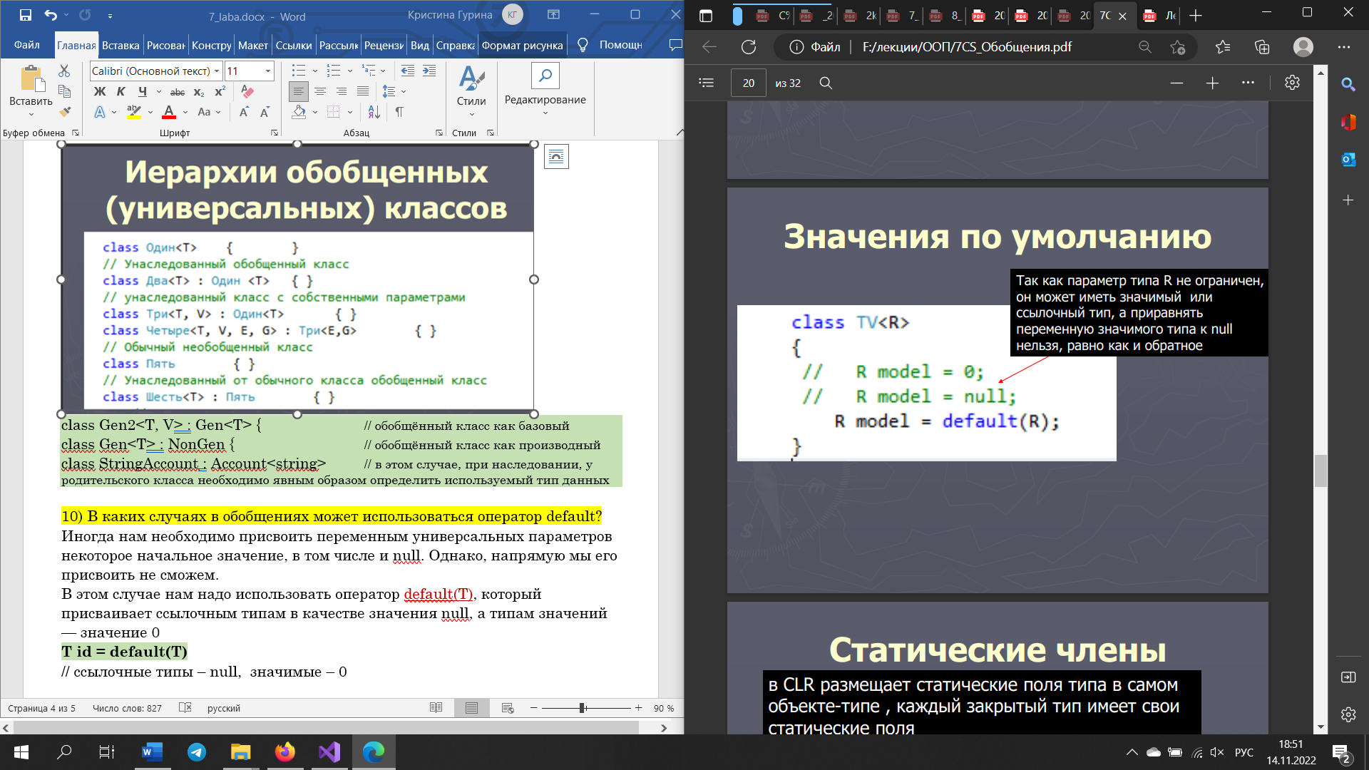

В этом случае нам надо использовать оператор default(T), который присваивает ссылочным типам в качестве значения null, а типам значений — значение 0

**T id = default(T)**  
// ссылочные типы – null, значимые – 0

11) Поясните как использовать статические переменные в обобщенных классах

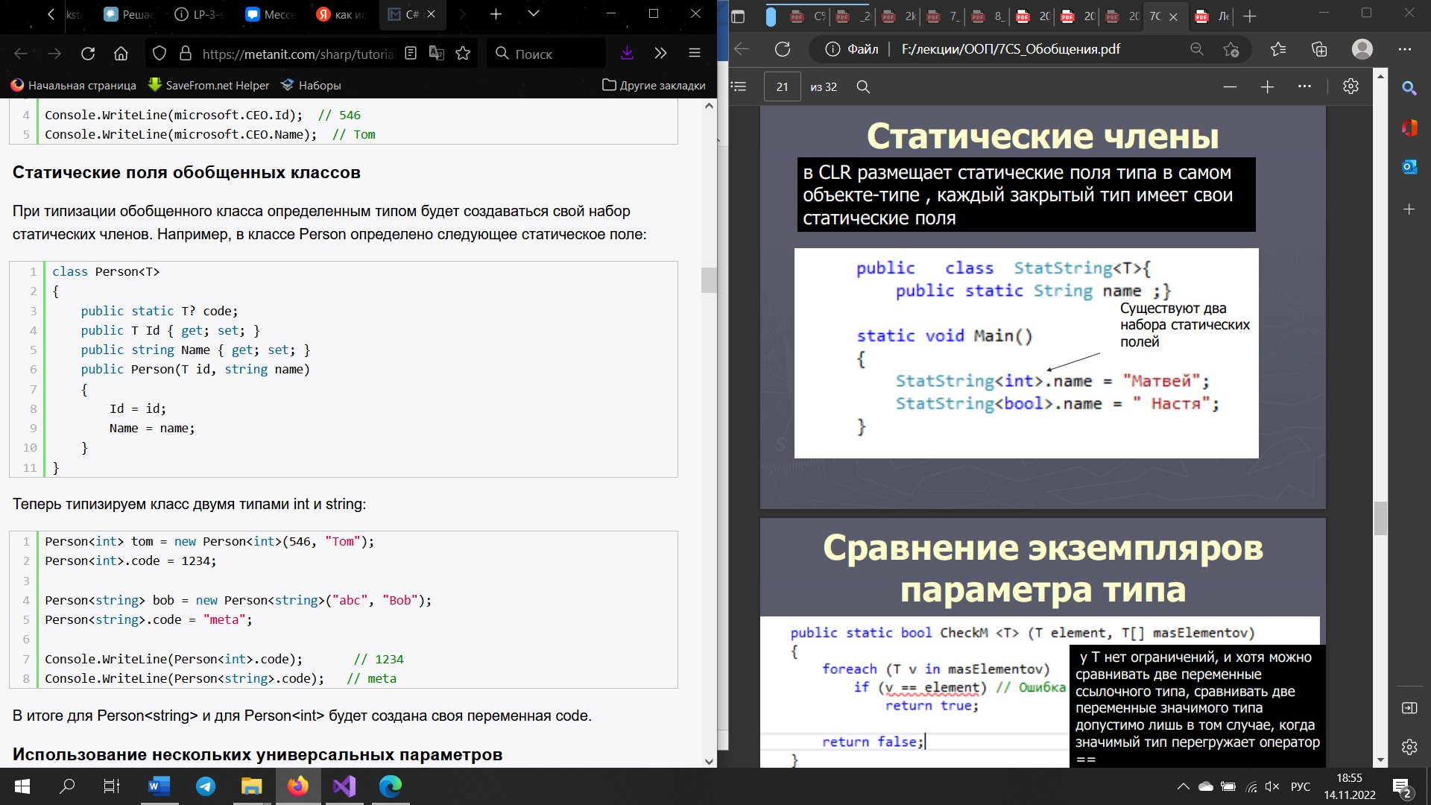

class Account<T>  
 public static T session;

Account<int>.session = 5436;  
Account<string>session = “45612”;

12) Приведите пример обобщенного интерфейса.

Помимо обобщенных классов и методов, в C# допускаются обобщенные интерфейсы. Такие интерфейсы указываются аналогично обобщенным классам. Применяя обобщения, можно определять интерфейсы, объявляющие методы с обобщенными параметрами. Давайте рассмотрим пример применения обобщенных интерфейсов:

*public interface ISort<T>* // объявляем обобщенный интерфейс

*where T : struct*

*{*

*void ReWrite();*

*}*

13) В чем отличие обобщенных классов от обобщенных структур?

Struct не поддерживают наследование!

Структуры синтаксически очень похожи на классы, но существует принципиальное отличие, которое заключается в том, что класс – является ссылочным типом (reference type), а структуры – значимый тип (value type). А следовательно, классы всегда создаются в, так называемой, “куче” (heap), а структуры создаются в стеке (stack).

14) Какие классы для работы с файлами вы знаете? Приведите пример.

классы File и FileInfo

для работы с потоками: **Stream**, **FileStream**, **StreamReader**, **StreamWriter**, **StringReader**, **StringWriter**, **TextReader**, **TextWriter**, **BinaryReader**, **BinaryWriter** и **MemoryStream**. В

FileStream - класс для чтения, записи, открытия и закрытия файлов в файловой системе.

StreamReader - для чтения данных из потока:

Метод ReadToEnd() считывает все данные из файла.

ReadLine() – считывает одну строку.

Свойство EndOfStream указывает, достигнут ли конец файла. Возвращает true или false.

StreamWriter - для записи данных в поток:

Метод WriteLine() записывает в файл построчно (то же самое, что и простая запись с помощью Write(), только в конце добавляется новая строка).

Нужно всегда помнить, что после работы с потоком, его нужно закрыть (освободить ресурсы), использовав метод Close().